**Especificação dos Requisitos**

**do**

**Sistema de Reserva de Veículos**

**Versão 1.0**

|  |  |  |
| --- | --- | --- |
|  |  |  |
|  |  |  |
|  |  |  |
|  |  |  |
|  |  |  |

|  |  |
| --- | --- |
|  |  |
| **Disciplina:** | **Modelagem de Sistemas** |
|  |  |
|  |  |

**Sumário**

**Sumário**

**1** **INTRODUÇÃO 3**

1.1 Escopo do Produto 4

1.2 Público-Alvo 4

**2** **VISÃO GERAL 4**

2.1 Perspectiva do Produto 4

2.2 Funcionalidade do Produto 5

2.3 Usuários 5

2.4 Ambiente Operacional (requisito mínimo) 5

2.5 Restrições de Projeto e Implementação 5

2.6 Documentação do Usuário 5

2.7 Suposições e Dependências 5

**3** **ESPECIFICAÇÃO DAS INTERFACES EXTERNAS 6**

3.1 Requisitos de Interface Externa 6

**4** **REQUISITOS FUNCIONAIS 6**

4.1 RF001 Cadastro de Veículos 6

4.2 RF002 Alteração de Usuários 6

4.3 RF003 Cadastro de Reservas 6

4.4 RF004 Gestão de Veículos Cadastrados 7

4.5 RF005 Gestão de Usuários Cadastrados 7

4.6 RF006 Gestão de Reservas 7

4.7 RF007 Registro de Saída e Entrada de Veículos 7

4.8 RF008 Relatórios de Reservas 7

**5** **REQUISITOS NÃO-FUNCIONAIS 7**

5.1 Requisitos de Desempenho 8

5.2 Requisitos de Segurança 8

5.3 Atributos de Qualidade do Software 8

**Revisões**

|  |  |  |  |
| --- | --- | --- | --- |
| **Versão** | **Autores** | **Descrição da Versão** | **Data** |
| 1.0 | Luís, Gabriel, Vanderlei e Gustavo | Versão inicial do documento de requisitos | 04/02/2021 |

1. **Introdução**

*Uma empresa disponibiliza em seu serviço interno a possibilidade de reservar veículos para uso empresarial. No entanto, a empresa sente a necessidade de organizar e gerenciar essas reservas, buscando um software que realize essa função.*

*O software é um gerenciador de entrada e saída de veículos, possibilitando a reserva de um veículo em um determinado horário, caso este já não esteja reservado.*

* 1. **Escopo do Produto**

O produto objeto deste documento de requisitos se trata de uma solução para gestão de veículos, onde deverá possuir as seguintes funcionalidades:

*Cadastro de veículos;*

*Cadastro de usuários;*

*Controle de veículos;*

Espera-se que com esse produto possa-se realizar a gestão de veículos da empresa com o mínimo de recursos possíveis além de poder haver integridade e confiança nas operações.

* 1. **Público-Alvo**

Empresas de pequeno, médio e grande porte que necessitam realizar a gestão de reservas para seus veículos empresariais.

1. **Visão Geral**
   1. **Perspectiva do Produto**

O produto tem o objetivo de gerenciar entrada e saída de veículos disponibilizados pela empresa. O sistema possui dois perfis de acesso: um para administradores e outro para usuários, usuários com permissão de administrador podem registrar, editar ou excluir veículos, bem como registrar, editar e excluir outros usuários. Já os usuários poderão registrar reservas de veículos apenas adicionando suas informações pessoais e credenciais de acesso.

* 1. **Funcionalidade do Produto**

FN001- CADASTRO DE VEÍCULOS

FN002- CADASTRO DE USUÁRIOS

FN003- CADASTRO DE RESERVAS

FN004- GESTÃO DE VEÍCULOS CADASTRADOS

FN005- GESTÃO DE USUÁRIOS CADASTRADOS

FN006- GESTÃO DE RESERVAS

FN007- REGISTRO DE SAÍDA E ENTRADA DE VEÍCULOS

FN008- RELATÓRIOS DE RESERVAS

* 1. **Usuários**

Admin – usuário com permissões administrativas

Usuário – usuário com restrições

* 1. **Ambiente Operacional (requisito mínimo)**

Windows 7 ou superior

4GB de memória ram

HDD 320GB

Comunicação USB com leitor de código de barras e impressora fiscal

Conexão internet 2mb

* 1. **Restrições de Projeto e Implementação**

Nenhuma restrição foi identificada

* 1. **Documentação do Usuário**

Será disponibilizado um guia através de link na própria aplicação.

* 1. **Suposições e Dependências**

É obrigatório a conexão com a internet para acessar o sistema.

**Diagrama Geral de Caso de Uso**

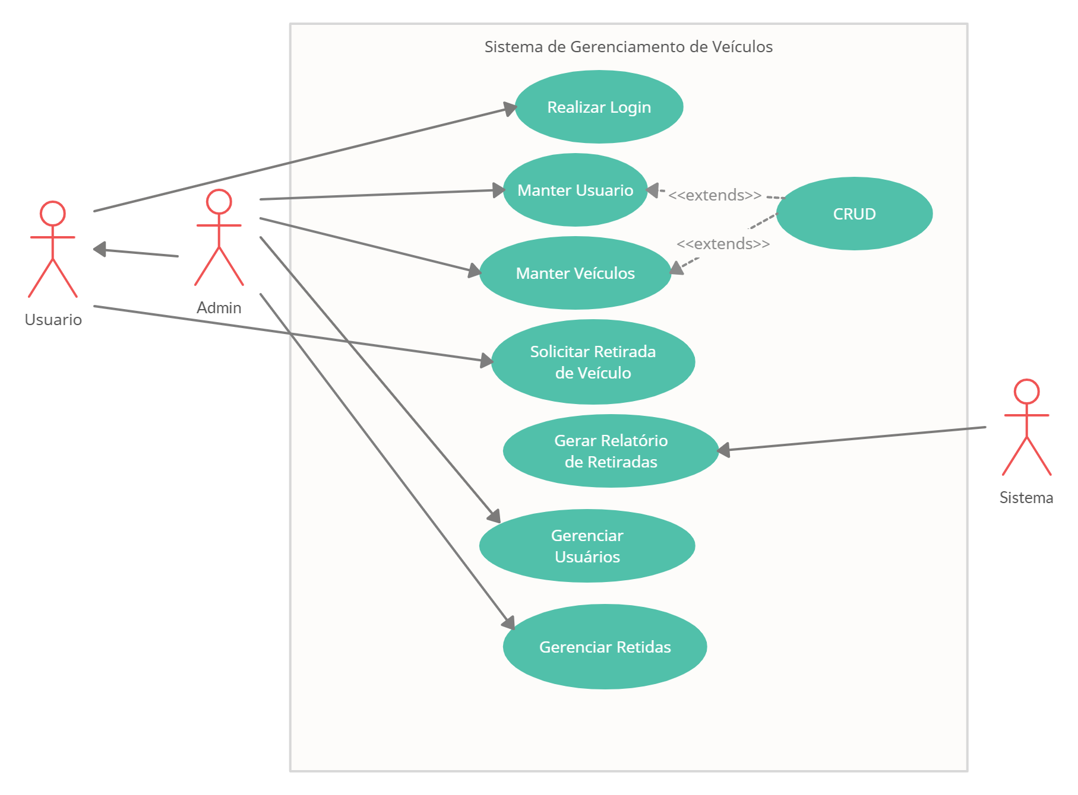

1. **Especificação das Interfaces Externas**
   * 1. **Interfaces do Usuário**

A interface do usuário será manipulada através de botões com interação via mouse ou *touch screen.*

* + 1. **Interfaces de Hardware**

Não há necessidade de interfaces de hardware externas.

* + 1. **Interfaces de Software**

Não há necessidade de interfaces de software externas.

* + 1. **Interfaces de Comunicação**

Protocolos HTTP para comunicação com o servidor web.

1. **Requisitos Funcionais**
   1. **RF001 - Cadastro de veículos**

Deve permitir que o usuário(admin) faça alteração, inclusão ou exclusão.

Informações (Placa, Modelo, Cor e Status).

* 1. **RF002 - Cadastrar Usuários**

Deve permitir que o usuário(admin) faça alteração, inclusão ou exclusão.

Informações (Nome, CPF, Status, Tipo, Login, Senha e Contato).

* 1. **RF003 - Cadastrar reservas**

Deve permitir que o usuário(admin) faça alteração, inclusão ou exclusão.

Informações (Usuário, Veiculo, Destino, Data e Hora).

* 1. **RF004 - Registrar saídas**

Deve permitir que o usuário(admin) faça alteração, inclusão ou exclusão.

Informações (Reserva, KM Atual, Data e Hora).

* 1. **RF005 - Registrar entradas**

Deve permitir que o usuário(admin) faça alteração, inclusão ou exclusão.

Informações (Reserva, KM Atual, Data e Hora).

* 1. **RF006**

O sistema só poderá permitir que o cadastro de Usuários e Veículos sejam realizados pelos administradores.

* 1. **RF007**

O sistema não deve permitir o cadastro de Usuários,Veículos e Reservas já existentes

* 1. **RF008**

O sistema deverá ter um módulo onde os usuários (Admin) possam visualizar: Reservas e Registros de entradas e saídas.

* 1. **RF009**

O sistema deve controlar a entrada e saída de veículos para assim identificar e exibir qual veiculo está disponível e qual está indisponível.

|  |  |  |  |
| --- | --- | --- | --- |
| **Identificador** | **Descrição** | **Prioridade** | **Depende de** |
| RF001 | Cadastrar veículos.  Deve permitir que o usuário(admin) faça alteração, inclusão ou exclusão.  Informações (Placa, modelo, status). | Alta |  |
| RF002 | Cadastrar usuários.  Deve permitir que o usuário(admin) faça alteração, inclusão ou exclusão.  Informações (Nome, CPF, status, tipo, senha). | Alta |  |
| RF003 | Cadastrar Reservas.  Deve permitir que os usuários façam alteração, inclusão ou exclusão de reservas de veículos  Informações: Usuário, Responsável, Veículo, Destino, Data (saída e retorno) e Hora (saída e retorno). | Média | RF001 e RF002 |
| RF004 | Registrar Saída.  Deve permitir que o usuário(admin) faça alteração, inclusão ou exclusão.  Informações (Reserva, KM Atual, Data e Hora). | Média | RF003 |
| RF005 | Registrar Entrada.  Deve permitir que o usuário(admin) faça alteração, inclusão ou exclusão.  Informações (Reserva, KM Atual, Data e Hora). | Média | RF02 |
| RF006 | O sistema só poderá permitir que o cadastro de Usuários e Veículos sejam realizados pelos administradores. | Média | RF002 |
| RF007 | O sistema não deve permitir o cadastro de Usuários,Veículos e Reservas já existentes. | Média | RF001, RF002 e RF003 |
| RF008 | O sistema deverá ter um módulo onde os usuários do tipo admin possam visualizar: Reservas e Registros de entradas e saídas. | Baixa | RF003, RF004 e RF005 |
| RF009 | O sistema deve controlar a entrada e saída de veículos para assim identificar e exibir qual veículo está disponível e em quais horários. | Média | RF001 e RF003 |

1. **Requisitos Não-Funcionais**

* Sistema operacional
* Conexão de internet
  1. **Requisitos de Desempenho**

-Ambiente operacional mínimo recomendado, com tempo e resposta satisfatório.

-Todos os processos precisam ser feitos da maneira documentada.

* 1. **Requisitos de Segurança**

Acessos de usuários devem ser controlados por senha definida pelo administrador, com possibilidade de ser alterada pelo usuário.

* 1. **Interoperabilidade**

O sistema deverá ser capaz de receber e interpretar o tipo de arquivo texto puro gerado pelos microcomputadores.

* 1. **Portabilidade**

O software deverá ser implantado em microcomputadores com sistema operacional Windows.

* 1. **Manutenibilidade**

Os Administradores serão os únicos usuários que terão acesso às informações de reservas e dados de outros usuários cadastrados.

* 1. **Segurança de acesso**

O software deverá ser organizado em camadas e módulos.

* 1. **Atributos de Qualidade do Software**

As métricas para a garantia de qualidade serão:

Tempo de resposta da aplicação;

|  |  |  |  |  |  |
| --- | --- | --- | --- | --- | --- |
| **Identificador** | **Descrição** | **Categoria** | **Escopo** | **Prioridade** | **Depende de** |
| RNF001 | O sistema deverá ser capaz de receber e interpretar as requisições enviadas pelo cliente. | Interoperabilidade | Funcionalidade | Alta |  |
| RNF002 | O software deverá ser implantado em servidores web apache com sistema operacional Linux. | Portabilidade | Sistema | Alta |  |
| RNF003 | Os Administradores serão os únicos usuários que terão acesso as informações de reservas e dados de outros usuários cadastrados. | Segurança de acesso | Funcionalidade | Alta |  |
| RNF004 | O software deverá ser organizado em camadas e módulos. | Manutenibilidade | Sistema | Alta |  |
| RNF005 | Ambiente operacional mínimo recomendado, com tempo e resposta satisfatório.  Todos os processos precisam ser feitos da maneira documentada. | Requisito de desempenho |  | Alta |  |
| RNF006 | Acessos de usuários devem ser controlados por senha definida pelo administrador, com possibilidade de ser alterada pelo usuário. | Requisito de segurança | Sistema | Alta |  |
| RNF007 | O software deverá ser organizado em camadas e módulos. | Segurança de acesso | Funcionalidade | Alta |  |
| RNF008 | As métricas para a garantia de qualidade serão:  Tempo de resposta da aplicação; | Atributos de Qualidade do Software | Sistema | Baixa |  |

1. **Prototipagem de tela**

**6.1 Tela de acesso (Login)**

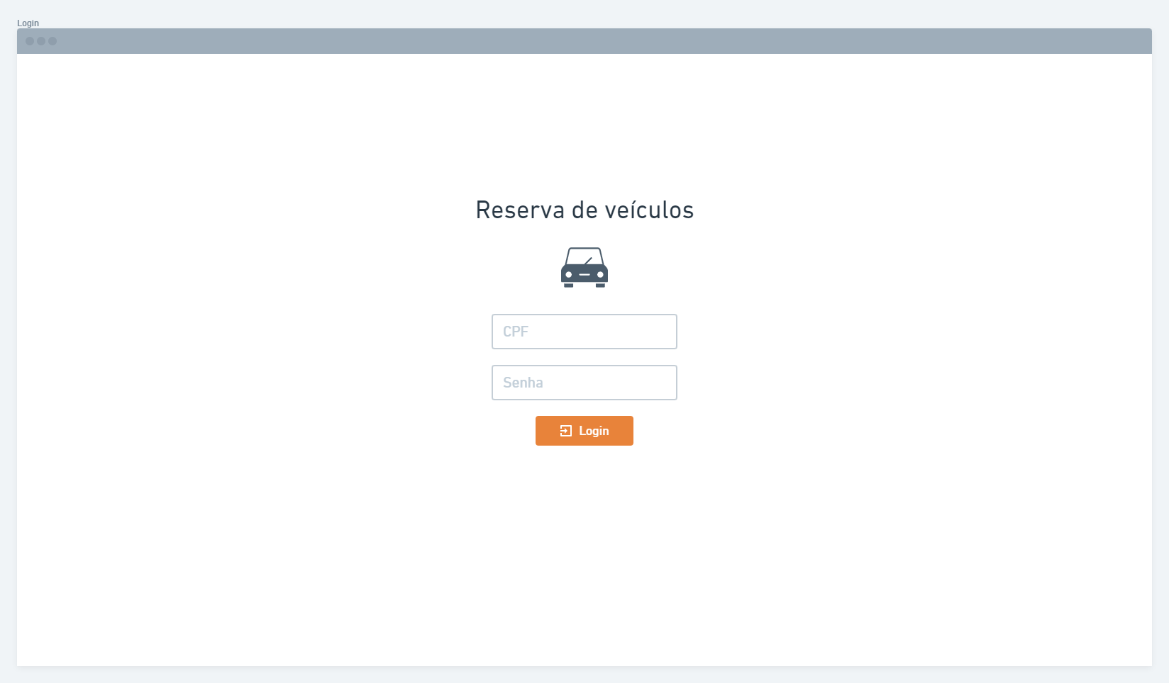

**6.2 Consultar reservas**

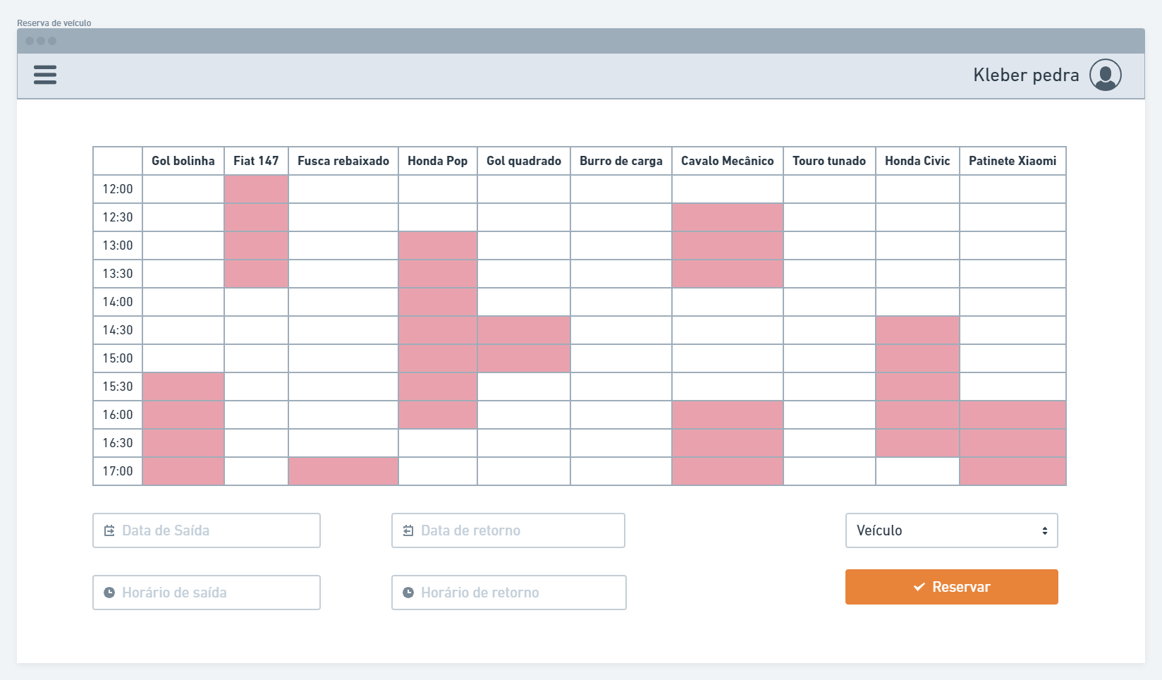

**6.3 Reservar veículos**

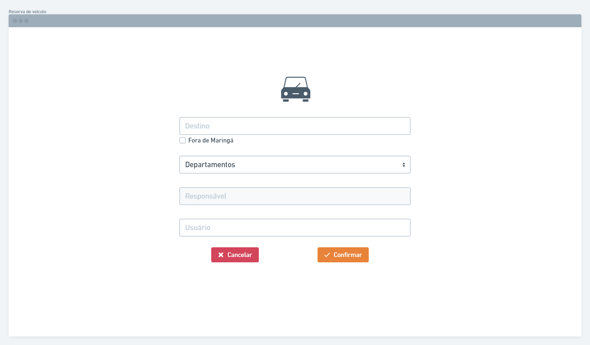

**6.4 Histórico de reservas**

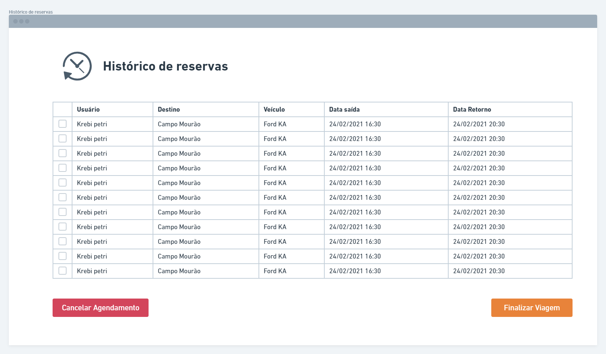

**6.5 Gerenciar usuários (Admin)**

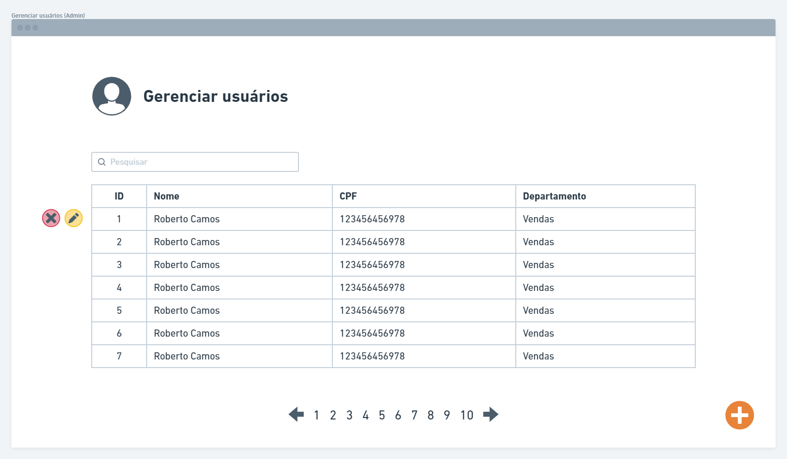

**6.6 Gerenciar veículos (admin)**

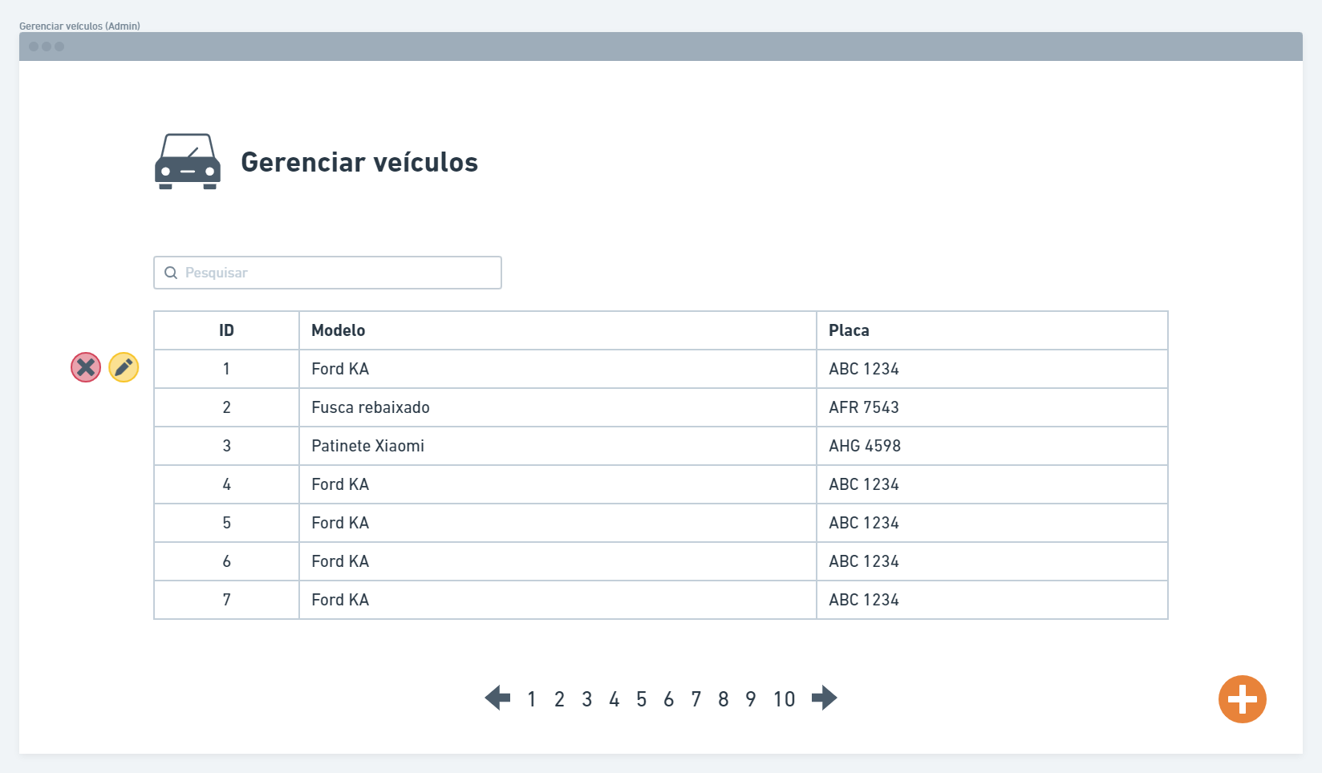

**6.7 Cadastrar usuários (admin)**

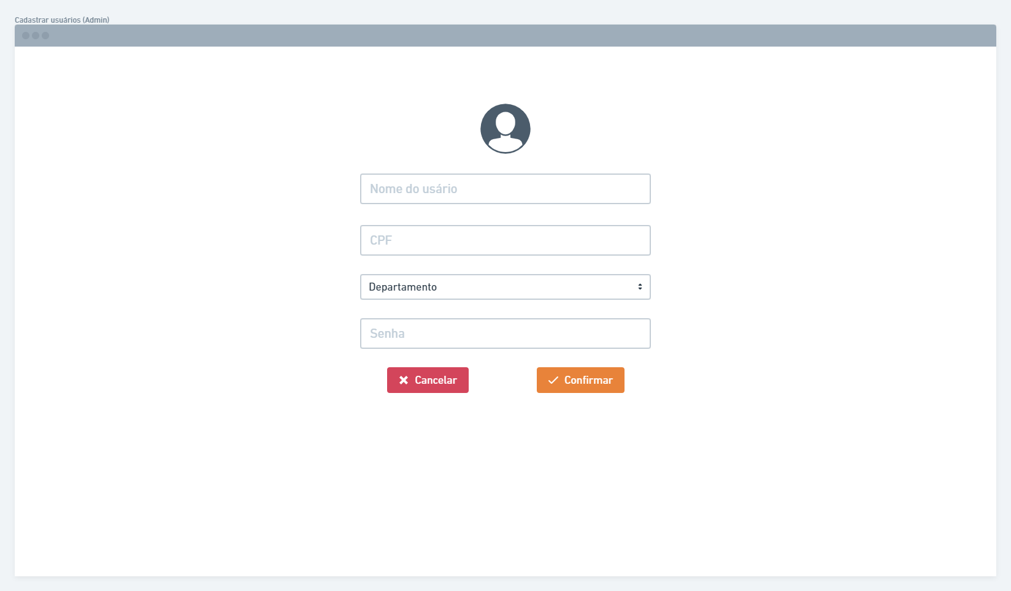

**6.8 Cadastrar Veículos (admin)**

